氧化还原反应重要规律及其应用专题测试

一、单项选择题
1.下列叙述正确的是（ ）
A.氧化还原反应中，肯定有一种元素被氧化，另一种元素被还原
B.没有单质参加的反应一定不是氧化还原反应
C.置换反应一定是氧化还原反应
D.失电子难的原子，容易获得电子

2.下列变化过程，属于氧化反应的是（ ）
A.MnO₂→Mn²⁺
B.CuO→CuCl₂
C.Ag⁺→Ag₂O
D.Fe²⁺→Fe³⁺

3.在一定条件下，氯酸钾与碘按下式发生反应：2KClO₃+I₂=2KIO₃+Cl₂，下列相应结论错误的是（ ）
A.该反应是置换反应
B.还原性I₂>Cl₂
C.氧化性KClO₃>KIO₃
D.氧化性I₂>KClO₃

4.下列反应不属于氧化还原反应的是（ ）
A.硫在氧气中燃烧
B.氢气还原氧化铜
C.锌粉与稀硫酸反应
D.大理石与盐酸反应

5.已知反应：①Cl₂＋2KBr＝2KCl＋Br₂，②KClO₃＋6HCl＝3Cl₂＋KCl＋3H₂O，
③2KBrO₃ ＋Cl₂＝Br₂＋2KClO₃，下列说法正确的是（ ）
A.上述三个反应都有单质生成，所以都是置换反应
B.氧化性由强到弱顺序为 KBrO₃＞KClO₃＞Cl₂＞Br₂
C.反应②中还原剂与氧化剂的物质的量之比为6：1
D.③中1 mol还原剂反应则氧化剂得到电子的物质的量为2mol

6.用0.1mol·L的Na₂SO₃溶液30 mL，恰好将1×10⁻³mol的X0₄－还原，则元素X在还原产物中的化合价是（ ）
A.+1
B.+2
C.+3
D.+4

7.下列物质中，长期露置于空气中会发生颜色变化的是（ ）
①绿矾 ②氢氧化亚铁 ③氯水 ④苯酚 ⑤亚硫酸钠 ⑥过氧化钠
A.全部
B.①②③④⑥
C.只有①②③
D.只有②③④

8.赤铜矿的主要成分是Cu₂O，辉铜矿的主要成分是Cu₂S，将赤铜矿与辉铜矿混合加热发生以下反应：Cu₂S+2Cu₂O==6Cu+SO₂↑，关于该反应的说法中，正确的是（ ）
A.该反应的氧化剂只有Cu₂O
B.Cu₂S在反应中既是氧化剂，又是还原剂
C.Cu既是氧化产物又是还原产物
D.每生成19.2gCu，反应中转移1.8mol电子

二、填空题
1.
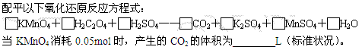

三、综合题
1.三聚氰酸C₃N₃（OH）₃，可用于消除汽车尾气中的氮氧化物（如NO₂）。当加热至一定温度时，它发生如下分解：C₃N₃（OH）₃＝3HNCO ；HNCO（异氰酸，其结构是H—N=C=0）能和NO₂反应生成N₂、C0₂和H₂0。
（1）写出HNCO和N0₂反应的化学方程式。分别指明化合物中哪种元素被氧化?哪种元素被还原?标出电子转移的方向和数目。
（2）如按上述反应式进行反应，试计算吸收1.0 kg NO₂气体所消耗的三聚氰酸的质量。

答案部分

一、单项选择题
1.
【正确答案】：C
【答疑编号10015155】

2.
【正确答案】：D
【答疑编号10015158】

3.
【正确答案】：D
【答疑编号10015160】

4.
【正确答案】：D
【答疑编号10015166】

5.
【正确答案】：B
【答案解析】：该题主要考查氧化还原反应的规律、氧化剂和还原剂的判断、对化学计量数的理解以及得失电子守恒的简单应用。氧化性的强弱①中：Cl₂＞Br₂；②中KClO₃＞Cl₂；③中KBrO₃＞KClO₃，综合考虑得Ｂ正确；A中②选项不属于置换反应；C中作还原剂的HCl为5mol，故还原剂与氧化剂的物质的量之比为5：1，还有1mol起酸的作用；D③中1 mol还原剂反应则氧化剂得到电子的物质的量为10 mol。故正确选项为B。
【答疑编号10015170】

6.
【正确答案】：A
【答案解析】：
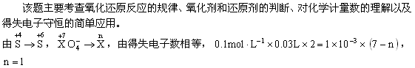
【答疑编号10015175】

7.
【正确答案】：B
【答疑编号10015182】

8.
【正确答案】：B
【答疑编号10015184】

二、填空题
1.
【正确答案】：2KMnO₄＋5H₂C₂O₄＋3H₂SO₄＝10CO₂＋K₂SO₄＋2MnSO₄＋8H₂O
生成CO₂的体积为5.6L
【答案解析】：
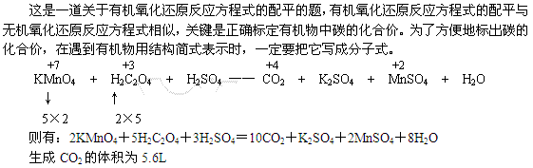
【答疑编号10015201】

三、综合题
1.
【正确答案】：
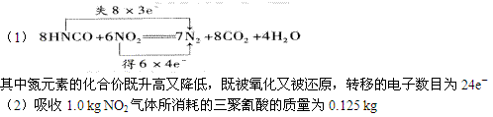
【答案解析】：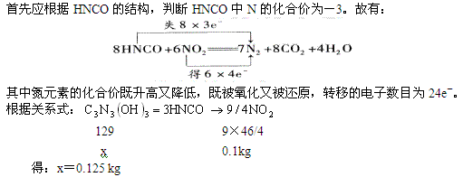
【答疑编号10015206】

